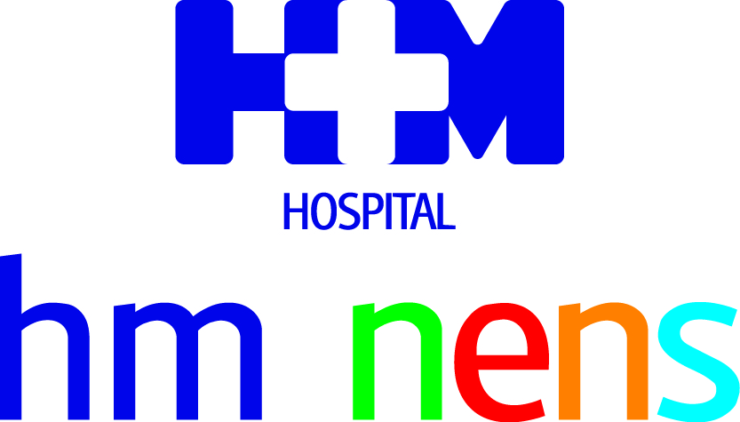

Paso de gigante en la consolidación del proyecto docente de HM Hospitales en Cataluña

EL HOSPITAL HM NENS CONSIGUE LA ACREDITACIÓN PARA FORMAR A MÉDICOS Y ENFERMERAS ESPECIALISTAS EN PEDIATRÍA
- El Ministerio de Sanidad, Consumo y Bienestar Social ha concedido la autorización administrativa para ofrecer una plaza anual a cada una de las áreas, siendo la plaza de Enfermería la primera de este tipo que obtiene el Grupo a nivel nacional
- El centro monográfico infantil se une así a los hospitales universitarios HM Madrid, HM Montepríncipe, HM Torrelodones, HM Sanchinarro, HM Nuevo Belén y HM Puerta del Sur, que ya han formado a 37 especialistas MIR
- HM Hospitales forma MIR en las especialidades de Pediatría, Oncología Radioterápica, Medicina Interna, Medicina Nuclear y Ginecología y Obstetricia

Barcelona, 30 de noviembre de 2020. El Hospital HM Nens de Barcelona está de enhorabuena. El Ministerio de Sanidad, Consumo y Bienestar Social ha concedido la autorización administrativa para acoger a médicos y enfermeras internos residentes (MIR y EIR) para formarlos en la especialidad de Pediatría y Enfermería Pediátrica. De este modo, el centro se integra dentro de la oferta formativa de médicos y enfermeras especialistas y da un paso de gigante en la consolidación del proyecto docente de HM Hospitales que, sumado al asistencial e investigador, vertebran el plan estratégico del Grupo en Barcelona.

En este sentido, el subdirector general de HM Hospitales, Dr. Jesús Peláez, destaca la relevancia que tiene para el Grupo la formación de médicos residentes, ya que es un concepto completamente interiorizado en HM Hospitales. “Estas acreditaciones representan un hito histórico para HM Hospitales, ya que consolidan la apuesta por la docencia y la investigación como ejes fundamentales de nuestro proyecto para Barcelona y Cataluña. No es habitual que las organizaciones de la sanidad privada inviertan en formar médicos y enfermeras especialistas; para nosotros es la cima de nuestro programa formativo y educativo reglado, que incluye la formación profesional y los grados en ciencias de la salud, entre ellos Medicina y Enfermería”.

Primera acreditación en Cataluña
Esta acreditación de Unidad Docente es la primera que consigue un centro de HM Hospitales en Cataluña y sitúa a HM Nens a la altura de los hospitales universitarios HM Madrid, HM Montepríncipe, HM Torrelodones, HM Sanchinarro, HM Nuevo Belén y HM Puerta del Sur, que configuran la oferta formativa MIR y EIR de HM Hospitales. Hay que recordar que en 2009, HM Hospitales se convirtió en el primer Grupo hospitalario privado de España acreditado para este tipo de formación. Desde entonces, se han formado ya a un total de 37 médicos especialistas a los que se les sumarán los 17 que aún se encuentran en período de aprendizaje.

El director médico de HM Nens, Dr. Javier Massaguer, asegura que “esta acreditación es la recompensa al trabajo bien hecho de todo el equipo del Hospital HM Nens. A lo largo de 134 años de historia, son muchas las personas que, día a día, se han esforzado por convertir en una referencia del sector al único hospital monográfico pediátrico privado de España, tanto desde la vertiente asistencial como de la docente. El pertenecer a un grupo como HM Hospitales en este último año ha supuesto, sin duda, un importante impulso para toda nuestra actividad”.

A la hora de conceder una plaza anual para médicos internos residentes que quieran especializarse en Pediatría y otra para Enfermería Pediátrica, las autoridades han tenido en cuenta entre otros factores la dotación de recursos humanos, infraestructura y la actividad desarrollada en las diferentes especialidades pediátricas.

Primera plaza de enfermería del Grupo
Se da la circunstancia de que la plaza de Enfermería Pediátrica acreditada es la primera que obtiene HM Hospitales en esta especialidad a nivel nacional y se ocupará en la convocatoria de 2022. En ese sentido, el primer MIR de HM Nens entrará a formarse en 2021 y se sumará a los médicos especialistas formados en HM Hospitales en disciplinas como Pediatría, Oncología Radioterápica, Medicina Interna, Medicina Nuclear y Ginecología y Obstetricia.

Con esta concesión, HM Nens culmina una trayectoria de diversos años impartiendo formación entre los profesionales sanitarios. En 2012, puso en marcha en colaboración con la Universitat de Barcelona (UB) el Máster de Salud Infantil, dirigido a Licenciados o Grados en Medicina y Cirugía, a través del que se otorga una capacitación en atención a la salud infantil, atendiendo especialmente al desarrollo psicomotor y físico de los niños y a las diferentes situaciones de enfermedad.

Además de este Máster, en 2014, HM Nens estableció acuerdos de colaboración con Centros de Ciclos Formativos y Universidades para la realización de prácticas de titulaciones de pre-grado como Auxiliar Clínica, Técnico de Radiología, Enfermería, Dietética y Nutrición, Fisioterapia, Odontología y Ortodoncia, Psicología y Medicina. En formación de post-grado, acoge estancias de profesionales para su subespecialización en las diferentes áreas pediátricas y, finalmente, organiza cursos y jornadas que permiten a sus profesionales mantener una formación continua.

Primer Grupo acreditado
HM Hospitales fue acreditado como primer grupo hospitalario privado para la formación de médicos especialistas. Otorgada por la Dirección General de Ordenación Profesional, Cohesión del Sistema Nacional de Salud y Alta Inspección, Ministerio de Sanidad, Consumo y Bienestar Social, esta acreditación es extensible a todos y cada uno de los hospitales del Grupo. Esta decisión tuvo en cuenta los informes favorables de la Agencia Laín Entralgo (Comunidad de Madrid), del Comité de Acreditación y de la Comisión Permanente del Consejo Nacional de Especialidades en Ciencias de la Salud.

La docencia constituye uno de los pilares en los que se fundamenta el modelo de excelencia de HM Hospitales ya que su promoción resulta clave para ofrecer la mejor calidad asistencial que, junto a la investigación, completan los ejes fundamentales de Grupo. El proyecto docente de HM Hospitales se inició en 1998 con las titulaciones básicas y ha ido progresando hasta llegar a la formación de médicos y especialistas, que se lleva a cabo actualmente. El ejercicio 2005-2006 tuvo especial trascendencia, pues se consolidó definitivamente el departamento de Docencia y Formación Continuada y la Comisión de Docencia de HM Hospitales.

HM Hospitales
HM Hospitales es el grupo hospitalario privado de referencia a nivel nacional que basa su oferta en la excelencia asistencial sumada a la investigación, la docencia, la constante innovación tecnológica y la publicación de resultados.

Dirigido por médicos y con capital 100% español, cuenta en la actualidad con más de 5.000 trabajadores laborales que concentran sus esfuerzos en ofrecer una medicina de calidad e innovadora centrada en el cuidado de la salud y el bienestar de sus pacientes y familiares.

HM Hospitales está formado por 42 centros asistenciales: 16 hospitales, 4 centros integrales de alta especialización en Oncología, Cardiología, Neurociencias y Fertilidad, además de 22 policlínicos. Todos ellos trabajan de manera coordinada para ofrecer una gestión integral de las necesidades y requerimientos de sus pacientes.

En Barcelona, HM Hospitales cuenta con una red asistencial conformada por los centros hospitalarios HM Delfos, HM Sant Jordi y HM Nens, que dan cobertura a todas las especialidades médicas y están dotados con tecnología sanitaria de última generación. Todo para ofrecer a los pacientes de la Ciudad Condal y de Cataluña un proyecto asistencial, docente e investigador referencia de la sanidad privada y que se integra en la red asistencial nacional del Grupo HM.

Más información para medios:
DPTO. DE COMUNICACIÓN DE HM HOSPITALES
Marcos García Rodríguez
Tel.: 914 444 244 Ext 167 / Móvil 667 184 600
E-mail: mgarciarodriguez@hmhospitales.com

Silvia Roca – VITAMINE! Media & marketing
Tel.: 931003151 / 626 419 691
E-mail: sroca@vitamine.cat
Más información: www.hmhospitales.com

